智慧培训考试模块未完成工作及后续实施计划说明

1、合同内未完成功能
开发口径 | 纳入开发内容 | 全量开发周期 | 轻量开发周期 | 备注
4.1 培训管理功能模块 | 培训过程管理 |  | 30天 | 需要与业主对接相关开发文档，涉及到视频AI接入  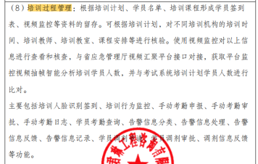
4.2 线上报名功能模块 | 申请纠错 | 3天 | 2天 | 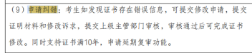
4.3 业务审批功能模块 | 监考管理 |  |  | 没做，跟培训过程需求合并一起做
4.3 业务审批功能模块 | 考试档案管理、查询统计 | 10天 | 5天 | 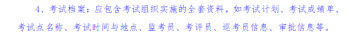
4.5 学员档案管理功能模块 | 扫码查询 | 5天 | 3天 | 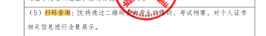
4.8 数据统计分析功能模块 | 整个模块尚未建设 | 6天 | 3天 | 已有原型，业主未确认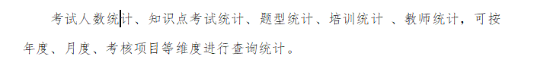
4.9 意见建议反馈功能模块 | 智能问答 |  |  | 需要跟业主确认是否需要做，涉及到大模型接入
4.10 接口开发与第三方对接 | 数字底座对接未完成 |  | 3天 | 已有一部分

2、后续开发安排

2.1、培训机构端
纳入开发内容 | 预计开发周期 | 备注
培训机构ocr与公安信息比对，当OCR识别结果与公安数据或用户上传照片信息不一致时，系统应提示用户确认；确认提交的记录标注“不一致”，未修正的进入人工审核 | 3天
培训机构签章问题 | 2天 | 当前系统暂未解决培训机构电子签章问题，导致无法生成带公章的培训合格证明。  会议明确，该问题必须在试点阶段解决，优先采用系统自动生成电子签章方案。  如短期内无法线上解决，则需采用线下补盖纸质章方式保障业务可运行
学员报名时批量导入证件信息、照片等材料 | 5天 | 问厅里要个国家考试系统的模板看看
报名表单优化 | 0天 | 学员报名时 电工、高处、焊接，三大类不需要填写最高学历
培训学时不统一与分班上报 | 已解决 | 采用“分班上报”临时方案，在培训机构系统内为同一班级生成多个上报班级，满足国家考试系统成班上报要求。

2.2、监管机构端
纳入开发内容 | 预计开发周期 | 备注
监管机构3.0上架 | 3天 | 最晚6.26号需要上架
监管机构免培开发 | 2天
监管机构地市设置增加开班人数阈值设置 | 1天
实操考试平板端人脸认证接入 | 3天
实操考试平板端对接实操设备 | 21天 | 尚未明确设备和相关接口文档
培训过程监管功能完善 | 4天 | 当前系统仅记录培训信息，未能充分提供属地监管所需的具体培训资料。  需开发属地监管端口，使属地应急管理部门能够查看辖区内所有培训班的详细过程信息。  监管内容包括学员名单、课程、学时、合格证明等，实现全流程、全过程、全环节监管与数据回溯。

2.3、三方对接
纳入开发内容 | 预计开发周期 | 备注
大华视频平台对接 | 7天
线上缴费与发票追踪 | 2天 | 需要三方提供发票，目前有自主缴费和代缴费，主体是培训机构还是个人，开出来的票会有问题，
数据共享与接口规划 | 4天 | 系统需支持数据共享，将合格学员信息推送至“赣服通”应急专区用工平台。  推进发证信息对接发改委信用系统，实现发证信息自动推送。  系统需具备对外提供数据接口能力，支撑与“赣服通”证照系统等第三方平台的数据共享

